
责任编辑：庞浩明思
电 话：18513790720
传 真：86-010-85725399
编辑邮箱：hljbsc2017zsw@163.com
地址：北京市朝阳区高碑店东区B区8-1 邮编：100022

2020.8

目录
2020.8.21 1
一．中国国内电石市场 3
2.3 重点PVC厂家价格 7
2.4 国内PVC现货市场价格 9
2.5国际PVC市场价格 9
三、相关产品 10
3.1原油 10
3.2 乙烯 11
3.3 EDC 12
3.4 VCM 13
3.5电石 14

中国国内电石市场
本周根据(工作日8月20日)中国电石采购价格指数3001，与上周相比上涨1.53%。本周追踪到国内电石产能约4000万吨，运行产能约3108万吨,本周开工率约为77.7%。
本周电石市场走势继续上行，市场供不应求，电石价格补涨与调涨均有，市场成交氛围活跃。由于近日全国大范围降雨影响，运输上对出货以及到货速度稍有影响;周内西北电石企业开工存在不稳定现象，主要集中在乌海、乌盟的限电影响，陕西、宁夏电石炉零星检修，上游供应紧张走货顺畅，电石企业库存低位。下游PVC企业到货不均，整体待卸量仍需提升，陕西、青海PVC企业检修与川内降负荷现象并存，但需求面依旧有利支撑市场，首先内蒙地区零星PVC企业周内短时间增加周边电石采购量;其次受降雨影响严重，川内运输以及开工不佳，个别企业配套电石炉停车，大幅增加西北采购量;最后周内京津冀、山东，山西以及河南等地区采购积极性较高，多争取稳定到货。

重点市场行情分述：
本周上游出厂价格变化：周末乌海、棋盘井地区以及宁夏地区出厂价陆续上涨50元/吨，周内陕西地区出厂价陆续上涨30-70元/吨，本周四乌海以及石嘴山部分贸易价上涨50元/吨，对待此轮调涨其余谨慎观望为主;
上游出厂价格如下：石嘴山地区出厂价格多数维持在2750-2850元/吨，吴忠地区维持在2800-2850元/吨，中卫、中宁地区出厂价在2850-2900元/吨;甘肃地区电石主流出厂价2750-2800元/吨;内蒙乌盟地区主流出厂价2790-2840元/吨;内蒙乌海以及鄂尔多斯地区贸易价多在2750-2800元/吨左右，终端出厂价2500-2660元/吨;陕西地区出厂价2700-2780元/吨为主，湖北地区电石主流出厂价在2990元/吨左右，实际成交灵活，也有听闻或高或低价格。
本周采购方到厂价格变化：河南周内陆续上涨50元/吨;山东个别周内调涨30-50元/吨;陕西周内陆续调涨60-80元/吨。
采购方到厂价格如下：山东地区电石到厂价3030-3250元/吨;山西地区电石到厂价格2930-3020元/吨为主;河南地区电石到厂价格3050-3090元/吨;陕西地区宁蒙货源到厂价格2720-2860元/吨，陕西本地货源到厂价格2700-2830元/吨;唐山三友电石到货价格3040元/吨;天津大沽化电石到货价格3050元/吨;辽宁地区电石到厂价格3120-3145元/吨;黑龙江昊华电石到货价格3180元/吨;湖南地区到货价格3160元/吨左右，四川地区电石部分西北货源到货价格暂时维持在3200-3300元/吨左右，天原川内价格维持在3150元/吨，各地高端价格略高20-30元/吨。(数据截止到8月20日)
影响因素：
1.供应方面:周内电石开工较上周波动有限，依旧有限出货为主，目前来看，市场上能够开启的电石炉基本都在运行，短时间内其余暂无装置复工消息，加上内蒙地区限电有不确定性，预计下周供应仍显有限。
2.需求面:本周PVC企业虽有检修，但整体对电石需求并未受到影响。下周来看，北元检修结束，四川企业仍在西北采购，或将加重其余企业争取货源气氛，加之当前个别PVC企业开工负荷不满是否在下周有提升，预计下周需求面保持稳定支撑市场。
后市预测：下周电石开工变化有限，继续有限供应，下游争取货源心态积极，需求有利支撑，预计下周电石市场保持上行走势，供需继续博弈。

二、聚氯乙烯市场
本周追踪到1839.5万吨，运行产能1428.8万吨,本周开工率75.80%。本周PVC市场气氛浓厚，上游生产厂家报价积极跟涨，生产企业开工负荷小有下降，出货积极性较好，终端需求状态稳定，社会库存去化明显。华东地区PVC市场运行良好，现货小幅调涨，近而下游谨慎刚需拿货，高价货源成交受阻。本周因降雨影响，四川当地需求短期受到一定抑制，四川永祥受影响临时停车，暂未恢复，金路开工降至5成。但西南地区对国内市场影响有限，整体货源能够满足终端需求。
乙烯法：追踪到乙烯法PVC产能378万吨，运行产能295万吨，本周整体开工率稳定78%。本周PVC市场价格部分上调，现货交易随行就是，灵活调整，无主要矛盾。目前市场主流报价参考华南6850-6950元/吨，华东6750-7050元/吨。

市场价格分述：
电石法5型料市场价格：汕头地区电石法5型粉料主流自提6620-6700元/吨;广州地区电石法5型粉料主流自提6600-6680元/吨;上海地区电石法5型粉料主流自提价6470-6570元/吨;杭州电石料5型主流自提价格在6500-6560元/吨;常州地区电石料5型主流自提在6480-6530元/吨;郑州地区电石法5型粉料主流送6350-6450元/吨、河北地区电石法5型粉料主流送到6350-6450元/吨。
电石法5型料市场成交较少：内蒙古、宁夏、青海地区5型电石料出厂承兑成交多在6300-6450元/吨;山东地区5型电石料出厂承兑报价在6400-6550元/吨;陕西地区5型电石料出厂现汇成交6250-6400元/吨;山西地区5型电石料出厂现汇成交报价6300-6450元/吨附近;河南地区5型电石料出厂承兑成交多6450-6600元/吨;四川地区5型电石料省内含税送到承兑成交6500-6600元/吨附近;云南地区5型电石料出厂承兑成交6550元/吨左右。
乙烯法PVC市场稳中上行，现货交易随行就是，灵活调整，无主要矛盾。乙烯料主流6750-6850元/吨自提，大沽1000型报6750-6800元/吨自提，大沽700/800型报6900元/吨自提，大沽1300型报7000元/吨自提。
后市预测：
生产方面：当前整体行业开工水平处于高位，虽然价格时有震荡，但利润空间仍处于较高形势，生产企业开工稳定。陕西北元8月12日起开始轮流检修，计划检修12天，盐湖镁业8月17日计划检修45天，LG乐金大沽计划8月22检修15天。四川金路受电石供应减产一半，四川永祥为保障安全8月18日临时停车，暂未恢复。后续持续关注。
外盘方面：8月19日国际PVC：德国858-862稳、荷兰858-862稳、法国858-862稳，意大利868-872稳、西班牙848-852稳，英国774-778稳。CFR中国859-861↑20，FAS休斯顿795-805稳，CFR东南亚869-871↑20。
原料方面：本周电石市场走势继续上行，市场供不应求，电石价格补涨与调涨均有，市场成交氛围活跃。
综合预测：本周PVC市场走势整体上行，社会库存减弱，供需稳定，企业开工尚好，预计下周行情走势小幅调整，偏强震荡。

2.2大商所PVC期货价格
2020年大商所PVC主力合约收盘价格
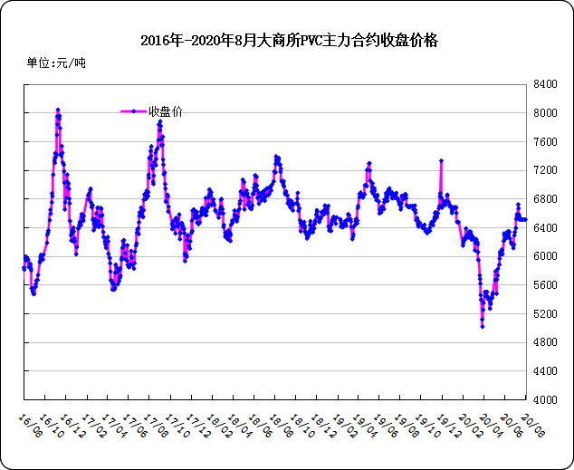

大商所PVC主力合约数据
 | 月份 | 开盘价 | 最高价 | 最低价 | 收盘价 | 结算价 | 成交量 | 持仓量 | 增仓
20-08-17 | 2009 | 6540 | 6690 | 6525 | 6665 | 6595 | 70971 | 52933 | -9892
20-08-18 | 2009 | 6565 | 6730 | 6615 | 6710 | 6670 | 61246 | 39936 | -12997
20-08-19 | 2009 | 6725 | 6725 | 6640 | 6675 | 6675 | 31492 | 30465 | -9471
20-08-20 | 2009 | 6700 | 6700 | 6620 | 6700 | 6660 | 23181 | 25056 | -5409
20-08-21 | 2009 | 6660 | 6695 | 6625 | 6645 | 6655 | 12989 | 21934 | -3122

2.3 重点PVC厂家价格
2020年国内PVC厂家价格走势图

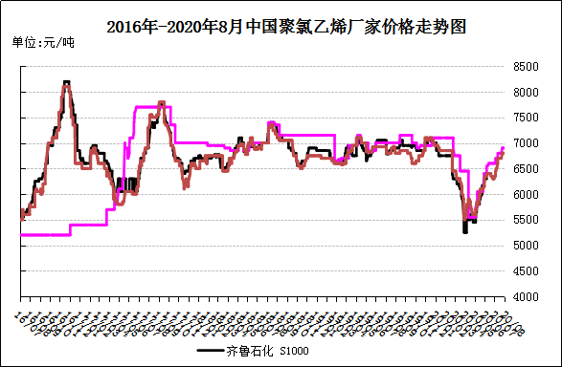

国内重点PVC厂家价格

单位：元/吨

日期 | 齐鲁石化 | 天津大沽 | 四川金路
日期 | S1000 | S1000 | SG3-5
20-08-17 | 6700 | 6650 | 6550
20-08-18 | 6750 | 6650 | 6550
20-08-19 | 6750 | 6700 | 6550
20-08-20 | 6750 | 6700 | 6550
20-08-21 | 6800 | 6700 | 6550

2.4 国内PVC现货市场价格
2020年国内PVC市场价格走势图
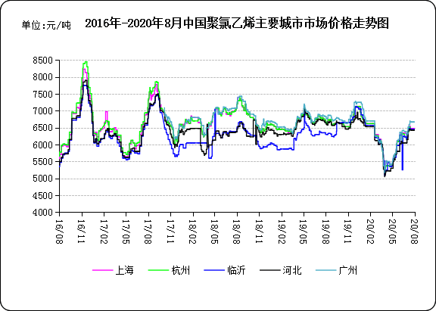

国内电石法PVC市场价格

日期 | 上海 | 杭州 | 临沂 | 河北 | 广州
20-08-17 | 6425 | 6350 | 6300 | 6350 | 6585
20-08-18 | 6500 | 6520 | 6425 | 6400 | 6640
20-08-19 | 6520 | 6530 | 6425 | 6450 | 6670
20-08-20 | 6520 | 6530 | 6425 | 6450 | 6670
20-08-21 | 6520 | 6530 | 6425 | 6450 | 6670

2.5国际PVC市场价格

2020年国际PVC价格走势图
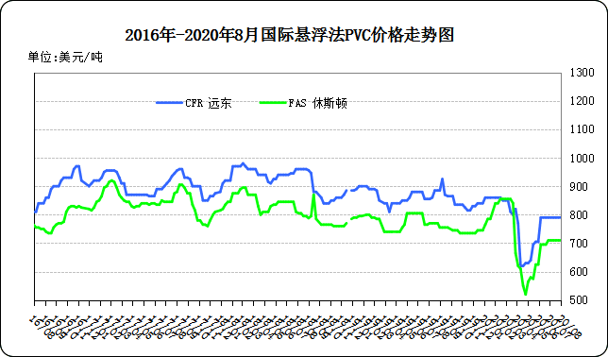
国际PVC市场价格

单位：美元/吨
 | CFR 远东 | FAS 休斯顿
20-07-31 | 820 | 775
20-08-7 | 820 | 790
20-08-14 | 850 | 800
20-08-21 | 870 | 800

相关产品

3.1原油
2020年国际原油期货价格走势图
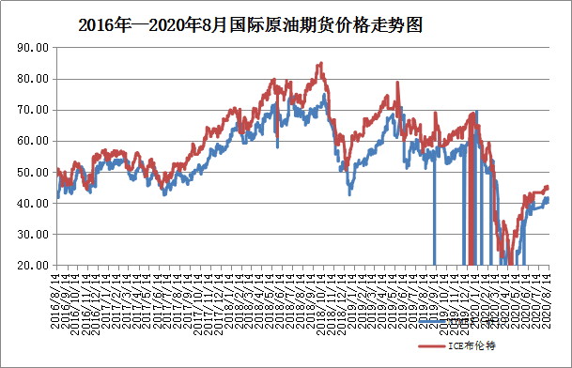

说明：1.NYMEX：美国纽约商品交易所西德州轻原油期货价格
- ICE：英国伦敦洲际交易所布伦特原油期货价格

国际原油期货价格

时间 | NYMEX | ICE
2020-8-14 | 42.01 | 44.8
2020-8-17 | 42.89 | 45.37
2020-8-18 | 42.89 | 45.46
2020-8-19 | 42.93 | 45.37
2020-8-20 | 42.58 | 44.9

3.2 乙烯
2020年国际乙烯单体市场价格走势图

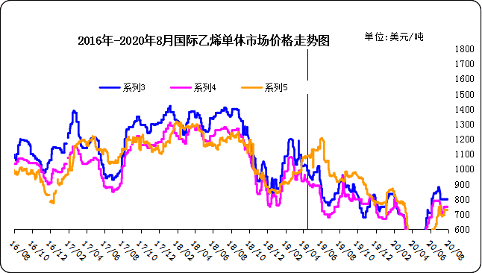

国际乙烯单体价格

单位：美元/吨
日期 | CFR东北亚 | CFR东南亚 | CIF西北欧
20-08-14 | 740 | 690 | 685
20-08-17 | 720 | 670 | 686
20-08-18 | 720 | 670 | 689
20-08-19 | 720 | 670 | 688
20-08-20 | 690 | 670 | 676

3.3 EDC
2020年国际EDC市场价格走势图
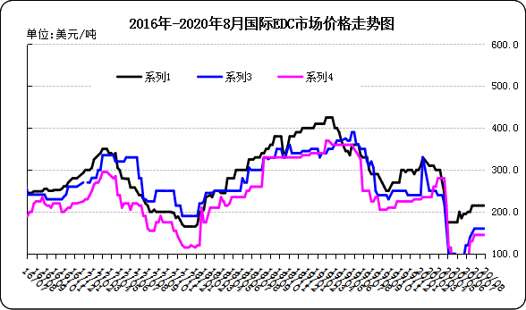

国际EDC市场价格

单位：美元/吨
日期 | CFR远东 | FOB西北欧 | FOB美国海湾
20/07/24 | 275 | 191 | 146
20/07/31 | 275 | 200 | 195
20/08/7 | 275 | 200 | 195
20/08/14 | 275 | 210 | 245
20/08/21 | 275 | 210 | 245

3.4 VCM
2020年国际VCM市场价格走势图

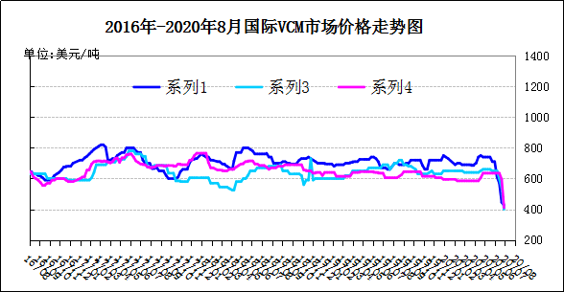

国际VCM市场价格

单位：美元/吨
日期 | CFR远东 | FOB西北欧 | FOB美国海湾
20/07/24 | 650 | 450 | 485
20/07/31 | 650 | 450 | 525
20/08/7 | 650 | 450 | 550
20/08/14 | 665 | 500 | 565
20/08/21 | 670 | 510 | 575

3.5电石

2020年国内电石市场价格走势图
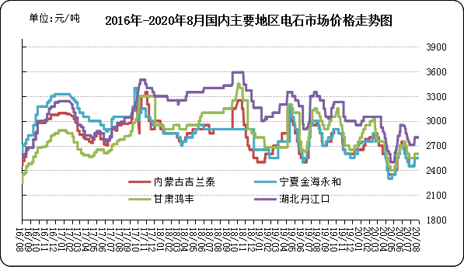

国内电石市场价格

单位：元/吨
日期 | 内蒙古吉兰泰 | 宁夏金海永和 | 甘肃鸿丰 | 湖北丹江口
20-08-17 | 2700 | 2850 | 2800 | 2970
20-08-18 | 2800 | 2850 | 2800 | 2990
20-08-19 | 2800 | 2850 | 2800 | 2990
20-08-20 | 2800 | 2850 | 2850 | 2990
20-08-21 | 2800 | 2900 | 2850 | 2990

专题：宏观统计数据

1—7月份，全国房地产开发投资75325亿元，同比增长3.4%， 增速比1—6月份提高1.5个百分点。其中，住宅投资55682亿元，增长4.1%，增速提高1.5个百分点。

7月份，社会消费品零售总额32203亿元，同比下降1.1%(扣除价格因素实际下降2.7%，以下除特殊说明外均为名义增长)，降幅比上月收窄0.7个百分点。其中，除汽车以外的消费品零售额28894亿元，下降2.4%。
1—7月份，社会消费品零售总额204459亿元，同比下降9.9%。其中，除汽车以外的消费品零售额184890亿元，下降9.7%。
1—7月份，全国固定资产投资（不含农户）329214亿元，同比下降1.6%，降幅比1—6月份收窄1.5个百分点。其中，民间固定资产投资184186亿元，下降5.7%，降幅收窄1.6个百分点。从环比速度看，7月份固定资产投资（不含农户）增长4.85%。

更多精彩敬请关注：中华商务网
返回本期目录

